（リーフレット　スペイン語版）

Desde Aichi, una nueva forma de aprender

**“Día de lakeshon”** (*lākēshon no hi*)

**lear**ning ＋ va**cation**

(aprendizaje) (vacación)

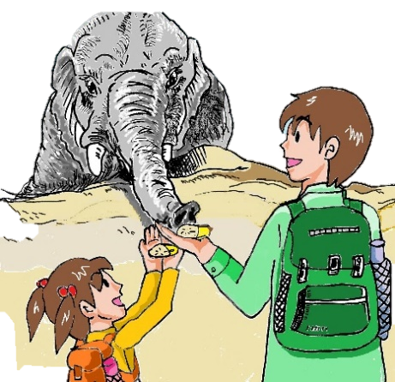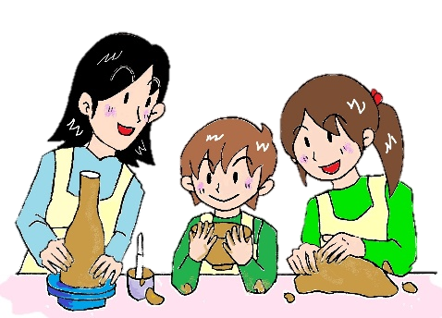

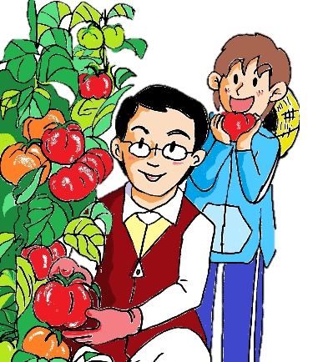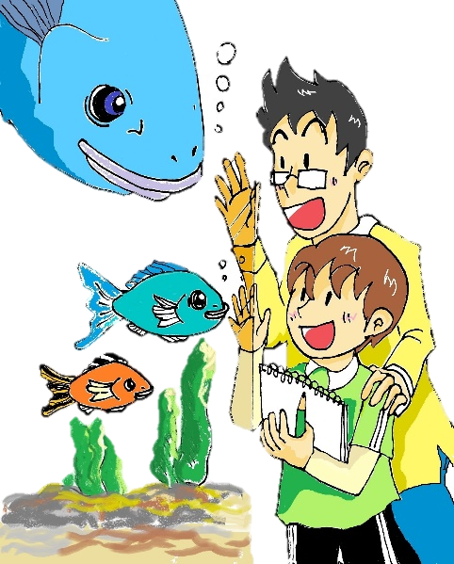

**En la prefectura de Aichi, a fin de fomentar que los niños aprendan con iniciativa propia y a través de experiencias, comenzarán el sistema de “día de lakeshon”. Les animamos a programar junto con sus hijos un día de semana de aprendizaje para los niños (learning) y de vacación para los padres (vacation).**

**Julio de 2023**

**Secretaría de Educación de Aichi**

**Secretaría de Educación de Toyohashi**

**¿Qué es el día de lakeshon?**

La prefectura de Aichi, como parte del Proyecto “Reforma de la Manera de Descanso” trabaja para mejorar el equilibrio entre trabajo y vida. El “día de lakeshon” es una combinación de “aprendizaje (learning)” para los niños y “vacación (vacation)” para los padres, una nueva forma de estudiar y de descansar en la prefectura de Aichi.

**Un día de semana en que la familia planifica y pone en práctica una actividad de estudio fuera del colegio (dentro o fuera de casa),** eso es el “día de lakeshon”.

Aunque el niño no vaya al colegio el día de lakeshon, en el boletín de notas no se considera como día de ausencia.

El día debe solicitarse con anticipación, y pueden tomarse hasta 3 días en un año escolar. (No obstante, entre septiembre de 2023 y marzo de 2024 solo pueden tomarse 2 días.)

**Cómo utilizar el día de lakeshon**

1 Planificación

Hablar con el niño sobre qué va a aprender y hacer un plan.

* Miren la página de la derecha.

(1) Entrar en la página web “Día de lakeshon” de la prefectura de Aichi.

(2) Planificar con el niño utilizando la “tarjeta lakeshon”.

① Día ② Lugar ③ Contenido del estudio

2 Solicitud

Presentar la solicitud dentro de plazo según el procedimiento establecido por el colegio (aplicación, e-mail, teléfono, etc.)

3 Lakeshon

Realizar junto con el niño la actividad de estudio fuera del colegio.

4 Reflexión

Hablar con el niño sobre lo estudiado o pensar acerca del próximo plan.

**Precauciones**

□ El “día de lakeshon” debe solicitarse hasta el día anterior .

□ Si hace la solicitud hasta hasta 5 días (laborables) antes del “día de lakeshon”, también se podrá suspender el almuerzo escolar.

□ Si hay cambio de planes y va a necesitar almuerzo escolar, también deberá avisar 5 días antes. Pasado este plazo, el alumno deberá llevar lonchera “BENTŌ”.

Setiembre

月　火　水　木　金　土　日

　　　１　２　３

４　５　６　７　８　９　10

11　12　13　14　15　16　17

5 días antes

Día de lakeshon

※ Ejemplo

□　El “día de lakeshon”, deberá estudiar en casa lo que se estudió en las clases.

□　Hay días que no podrá utilizar el día de lakeshon por haber eventos importantes en la escuela. Para más informaciones, verifique los avisos de la escuela.

* Pasen el día juntos, en familia.
* Hablen en familia, junto con el niño, qué va a aprender el día de lakeshon.
* No es necesario salir lejos el día de lakeshon. Hay muchas cosas que se pueden aprender cerca de casa.

**Puntos importantes para las actividades en el día de lakeshon**



Hay una página wéb útil a la hora de pensar qué hacer en el día de lakeshon.

**Vamos a investigar las plantas de un parque cercano**

**Vamos a visitar construcciones históricas**

**■ Palabras claves de estudio ■**

Naturaleza / Ciencia / Medio ambiente / Experimento / Observación / Industria / Deportes / Cultura / Artes / Historia / Geografía / Tradición / Comprensión internacional / Bienestar / Objetivos de Desarrollo Sostenible (SDGs) / Visita a lugares / Creatividad artística / Observación artística / Vocaciones / etc.

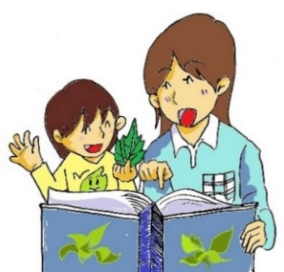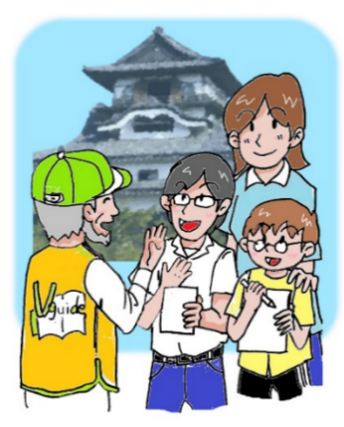

Entre semana se puede visitar con calma construc-ciones antiguas o escuchar las explicaciones detalla-das de un guía. Cerca de casa también hay construc-ciones interesantes.

Pueden investigar en familia qué plantas hay en parques o jardines.

Cerca de casa también hay muchas cosas que merece la pena aprender.

**Vamos a dibujar juntos**

**Vamos a cultivar algo en familia**



ダイアグラム

También hay bonitos paisajes cerca de casa.

Vamos a dibujar en familia y descubrir cada uno los puntos buenos del dibujo hecho por el otro.

Vamos a cultivar en familia, por ejemplo, al-guna verdura. Pueden estudiar qué cuidados requiere o imaginar el sentimiento con que las personas cuidan sus plantas.

**Vamos a cocinar en familia**

Vamos a cocinar en familia los platos aprendidos en las clases de ciencia do-méstica. Es divertido también cocinar un plato original de la casa.

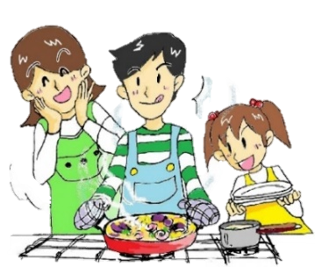

**Vamos a salir al aire libre**

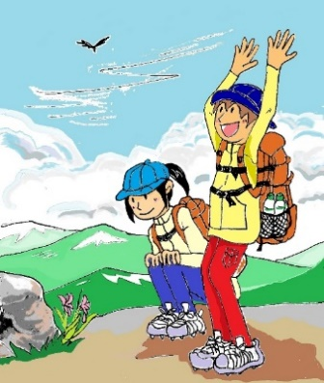

Rodeados por la natu-raleza, vamos a mirar boni-tos paisajes, a escuchar el canto de los pájaros o a observar las plantas.

Observando la naturale-za podrán descubrir muchas cosas.

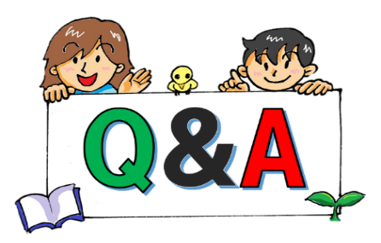

**Q1 ¿Por qué ha creado el “día de lakeshon” la prefectura de Aichi?**

A1 La prefectura de Aichi, como parte del proyecto “Reforma de la Manera de Descanso”, trabaja para mejorar el equilibrio entre trabajo y vida. En la prefectura de Aichi, el 45% de los trabajadores trabajan los días sábados, y el 30% los días domingos. Hay familias que no pueden disfrutar sus días de descanso junto con sus hijos. El “día de lakeshon” fue creado para que esas familias también puedan estar junto con sus hijos durante su día de descanso, entre semana, al tiempo que estos aprenden.

**Ｑ2 ¿Pueden tomarse seguidos varios días lakeshon? Además, ¿los días que no se tomaron un año se añaden a los del siguiente año?**

A2 Los “días de lakeshon” pueden tomarse consecutivamente, pero los días que no se utilizaron un año escolar no pueden ser añadidos al siguiente año.

**Ｑ3 Si en el trabajo tengo repentinamente un día de descanso, ¿puedo solicitar el día de lakeshon un día antes?**

A3 El “día de lakeshon” puede solicitarse también un día antes. No obstante, es necesario planificar la actividad de estudio. Realice por tanto la solicitud con anticipación.

**Ｑ4 ¿Se puede viajar a cualquier lugar el “día de lakeshon”?**

A4 Lakeshon viene del inglés: aprendizaje (learning) + vacación (vacation), y por lo tanto es necesario el “aprendizaje”. Si incluye la actividad de estudio también es posible ir de viaje bajo el concepto lakeshon. Al tratarse de una actividad alternativa a las clases en el colegio deben conversar bien en familia sobre el contenido del estudio y planificar la actividad. No es necesario salir a algún lugar para que sea lakeshon.

**Ｑ5 ¿Qué tipos de actividades se consideran como lakeshon?**

A5 Para considerar el día de lakeshon implica dos cosas: ① actividad en familia, ② actividad de estudio.

Vea en la página anterior las “palabras claves de estudio” o los ejemplos de posibles actividades, conversen con sus hijos y piensen juntos “qué va a estudiar”. Hay muchas cosas que se pueden aprender también cerca de casa.



**< Contactos >**

**■　Sobre este sistema**

・ Secretaría de Educación de Aichi (*Aichi-ken Kyōiku Iinkai*),

Departamento de Educación Obligatoria (*Gimu Kyōiku-ka*)

Tel. 052-954-6799

**■　Sobre solicitudes**

・ Secretaría de Educación de Toyohashi **(***Toyohashi-shi Kyōiku Iinkai***),**

Tel. 0532-51-2826

・ Escuela Primaria (Secundaria) ●● *(●●-Shiritsu Shō (Chū) Gakkō)*

Tel. 0532-00-0000

ヤクルト　雪印　ミツカン

　地域や国の文化財を見学したり、写生したり…。